Den botanických zahrad
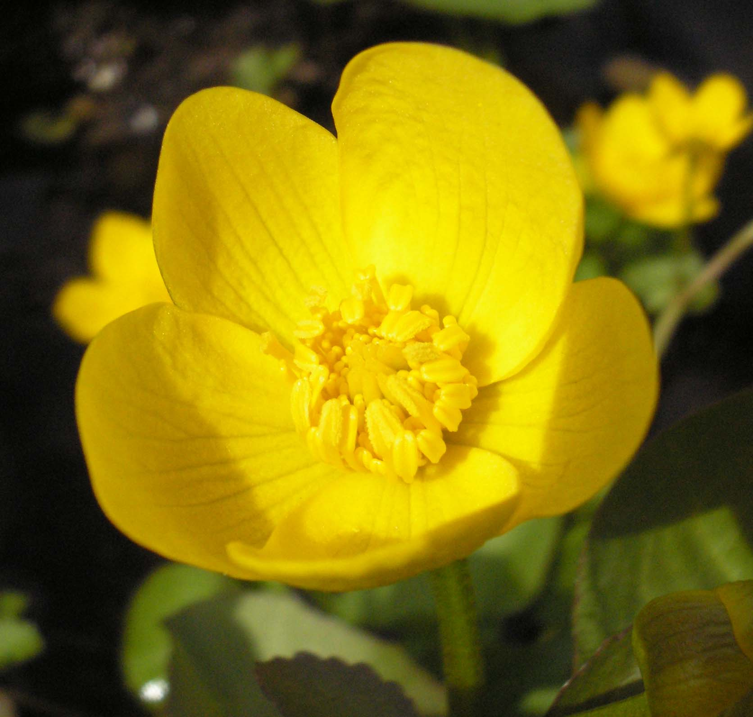
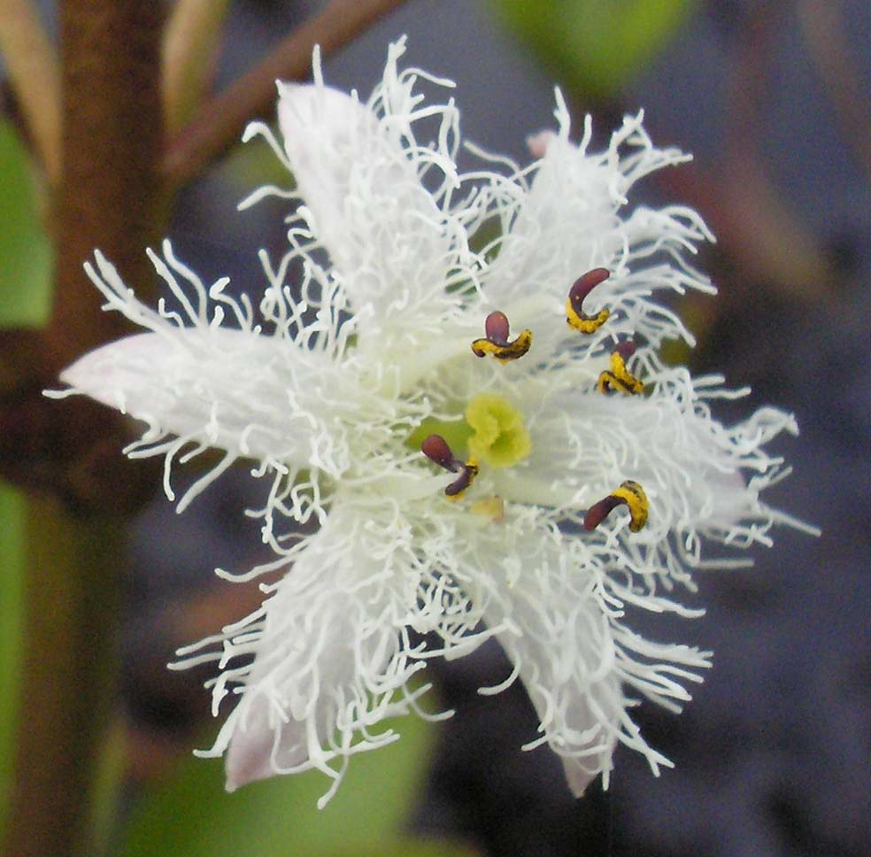

v Třeboni

V pondělí 28. května se od 9.00 do 18.00 hodin koná Den otevřených dveří ve Sbírce vodních a mokřadních rostlin Botanického ústavu AV ČR v Třeboni.
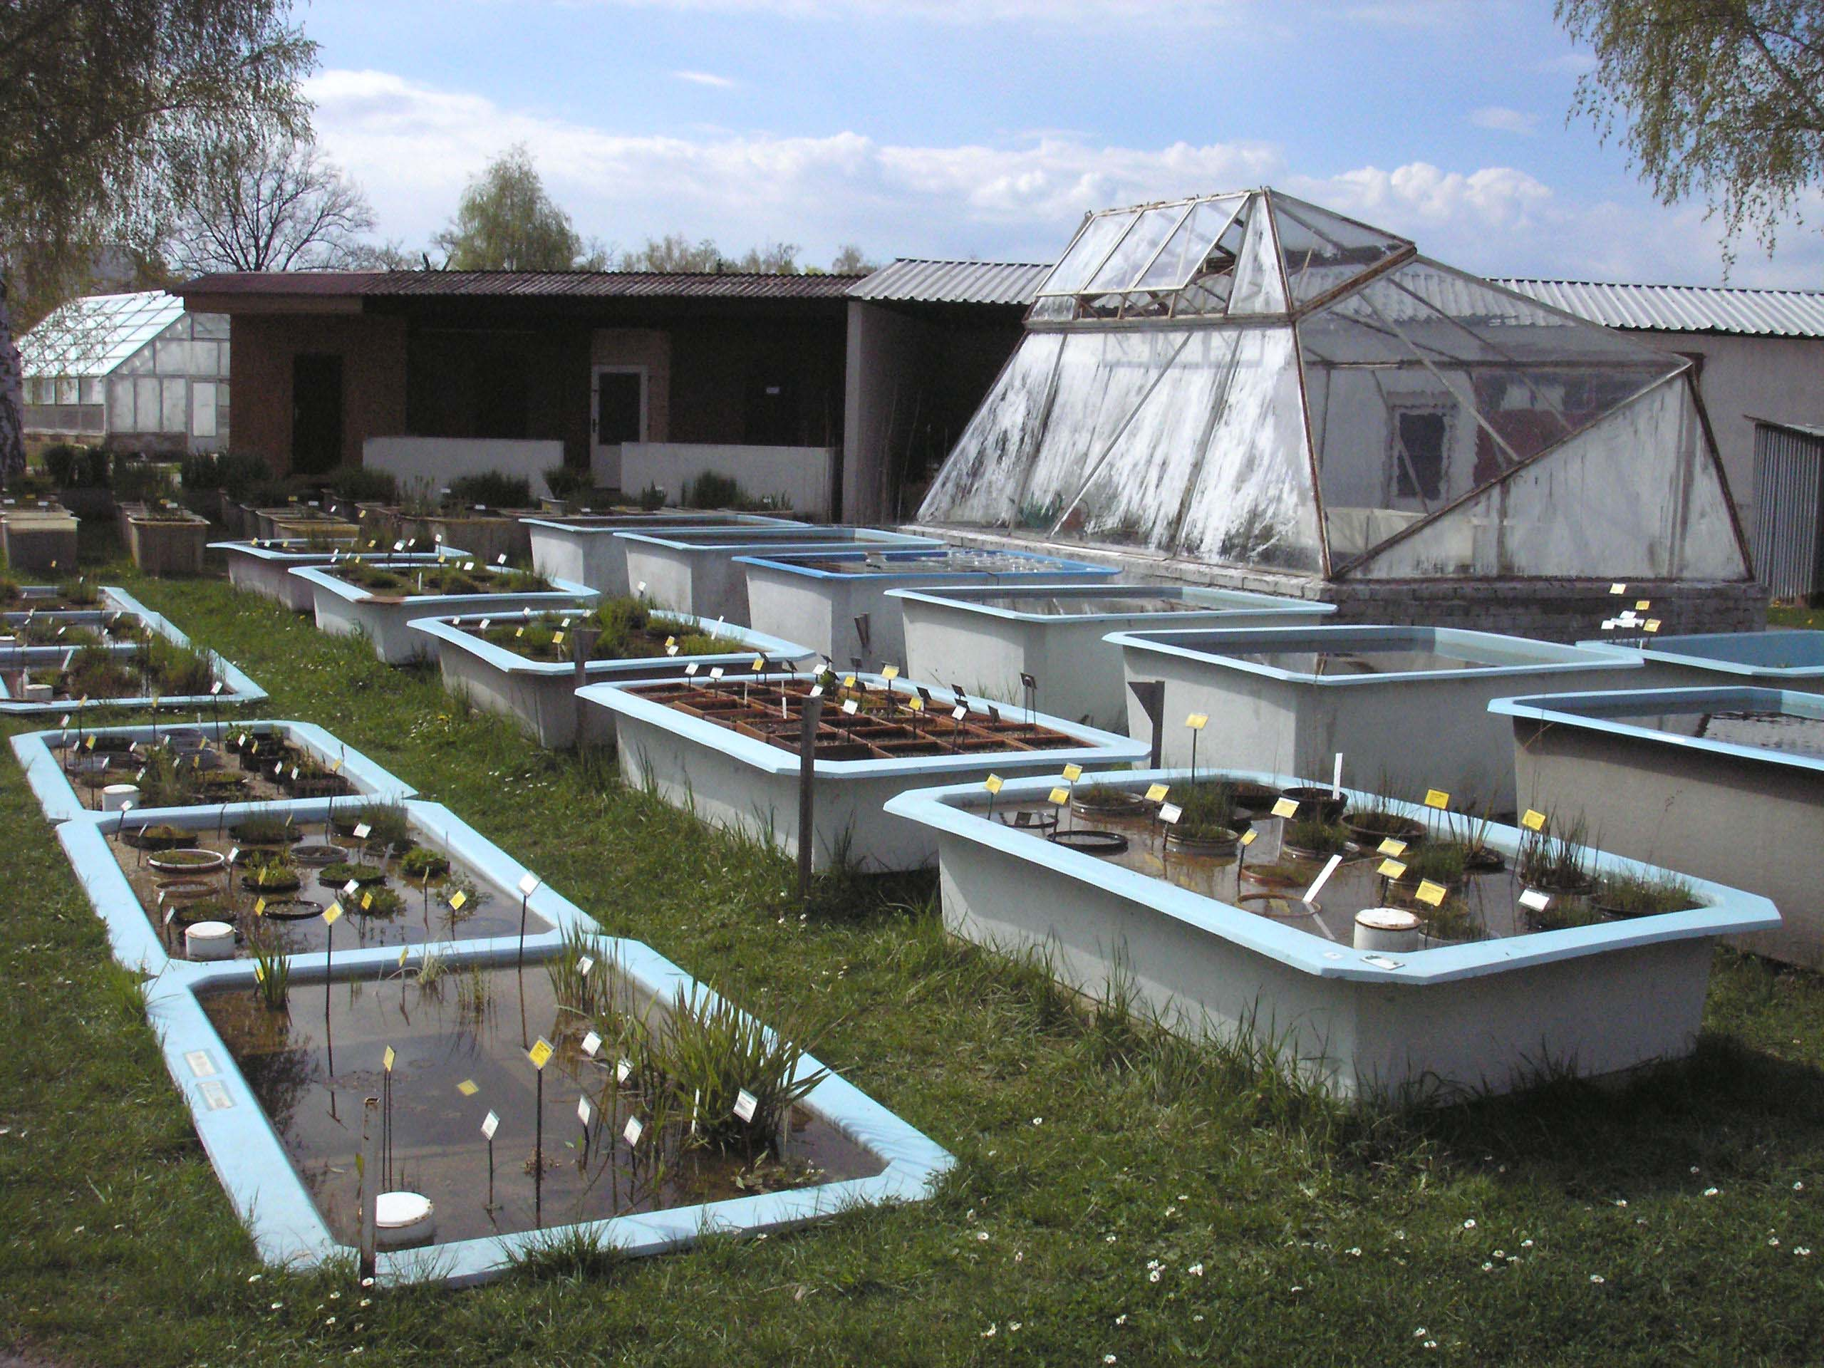
Zájemci o zhlédnutí kolekce našich i zahraničních vodních a mokřadních rostlin jsou srdečně zváni.
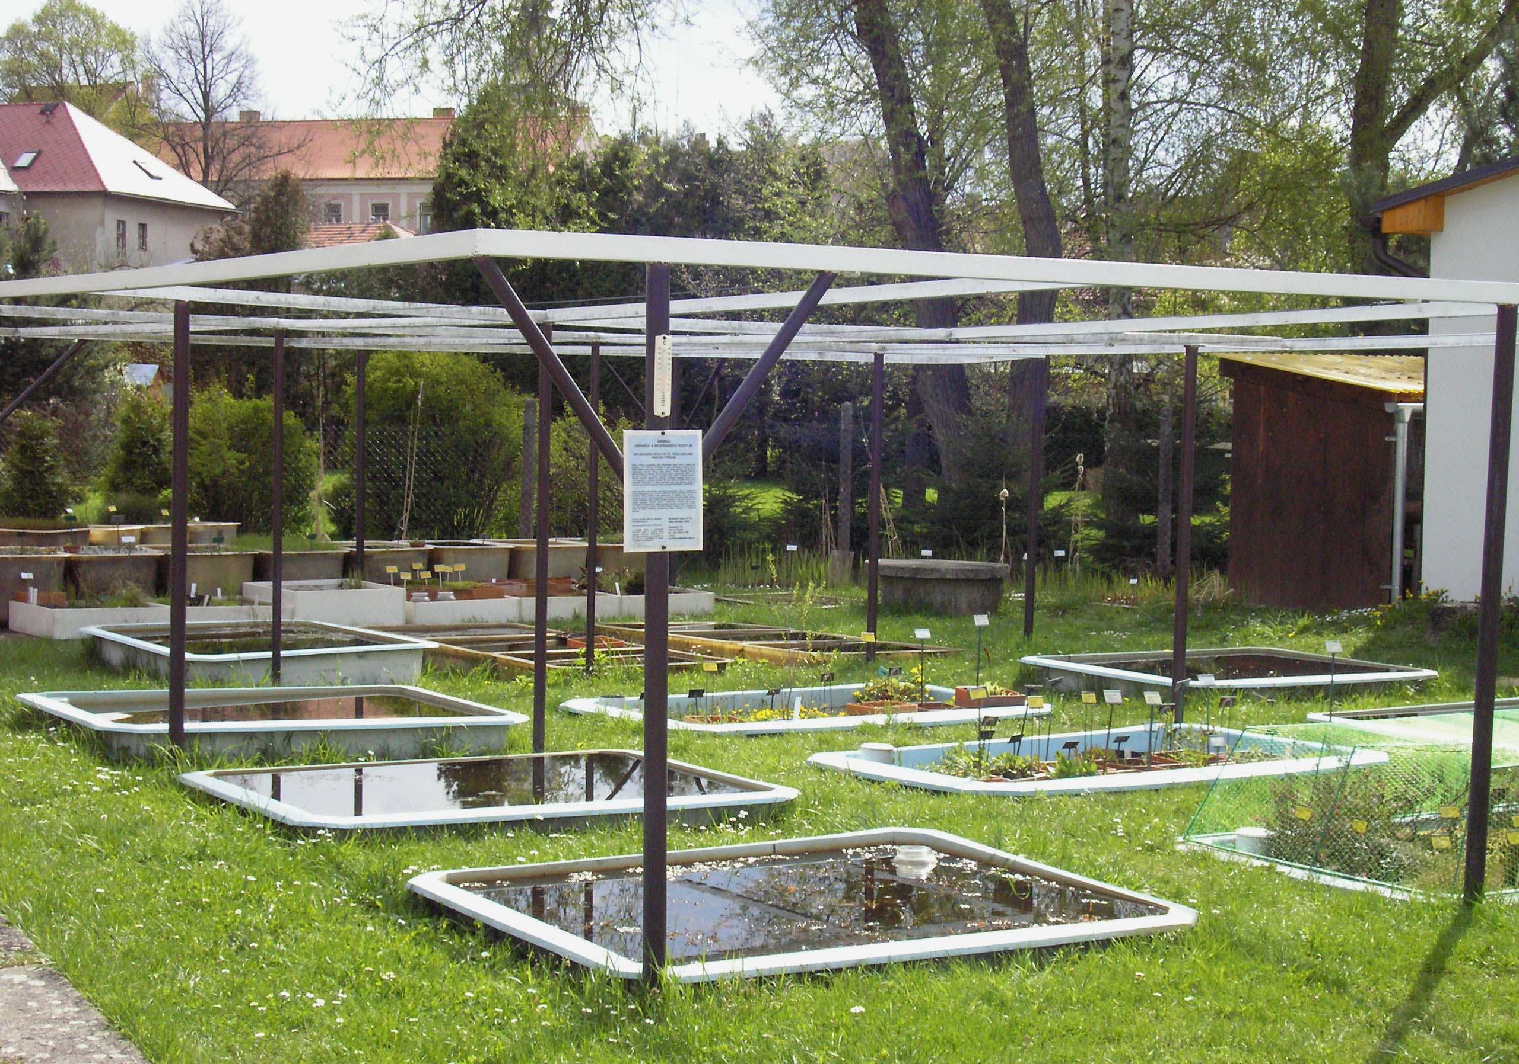

Těší se na vás zaměstnanci Sbírky

Bližší informace na: http://www.butbn.cas.cz/coll_wet/informace.html

